Συνέντευξη με την ποιήτρια Γιαννακούλη-Δεληγιάννη Ευαγγελία
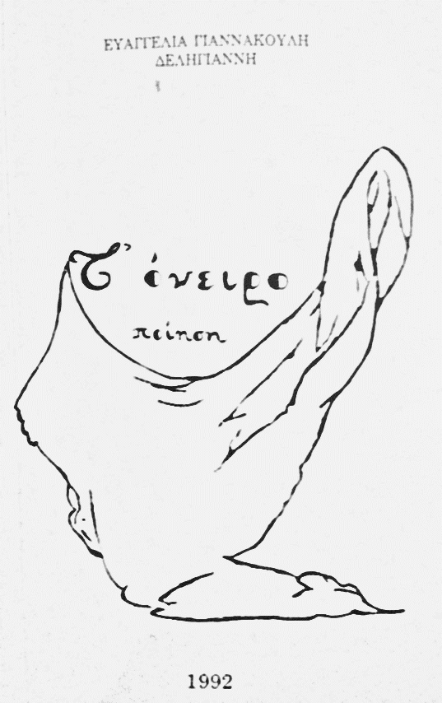

« Τα φτερά των ονείρων μου…»
Επιμέλεια: Γκίκα Παναγιώτα

Ναύπλιο

ΠΕΡΙΛΗΨΗ

Στην παρούσα εργασία θα γίνει μια προσπάθεια για μια σύντομη παρουσίαση του έργου της ποιήτριας κ. Ευαγγελίας Γιαννακούλη – Δεληγιάννη συμβάλλοντας έτσι στο πλαίσιο μιας εθνογραφικής έρευνας. Αρχικά, θα ακολουθήσει ένα σύντομο βιογραφικό σημείωμα γι’ αυτήν καθώς και μια αναφορά στο έργο της. Στη συνέχεια, θα παρατεθεί η συνέντευξη που είχαμε την τιμή να μας παραχωρήσει και για την οποία την ευχαριστούμε θερμά. Έπειτα, θα γίνει ένας σχολιασμός του έργου της και μια αποτίμηση της όλης διαδικασίας. Στο τέλος, θα υπάρξει παράρτημα με φωτογραφικό υλικό από τις ποιητικές της συλλογές, καθώς και κάποια ενδεικτικά ποιήματά της.

ΛΕΞΕΙΣ ΚΛΕΙΔΙΑ
Όνειρα, ανεμώνες, υάκινθος, ελευθερία, αγάπη, ειρήνη, πόλεμος, προσευχή, μοναξιά, αντίδραση

ΒΙΟΓΡΑΦΙΑ

Γεννήθηκε στον Πειραιά και μεγάλωσε στο Κερατσίνι. Τελείωσε το Γ΄ Γυμνάσιο Πειραιά και αποφοίτησε από τη Δραματική Σχολή του Πειραϊκού Συνδέσμου. Συνέχισε τις σπουδές της στο Πανεπιστήμιο του Παλέρμου Ιταλίας, από όπου αποφοίτησε το 1982, αριστούχα, από το τμήμα δημοσιογραφίας με πτυχίο δημοσιογραφίας - ραδιοφωνίας. Είναι επίσης, διπλωματούχος αισθητικός-μακιγιέζ της σχολής Dora Bruschi της Ιταλίας. Ακόμη, έχει εκπαιδευτεί σε ΚΕΠΕ στον τομέα της ζωγραφικής, που είναι η άλλη της μεγάλη αγάπη μετά την ποίηση. Έχει παρακολουθήσει πληθώρα σεμιναρίων θεατρικής παιδείας (1993, 1994, 1995, 1996, 1998, 2000, 2001, 2002, 2004) Ν.Ε.Λ.Ε. καθώς και σεμινάριο ραδιοφωνίας (1996), Ν.Ε.Λ.Ε. και φωτογραφίας (1998).
Έχει εργαστεί ως δημοσιογράφος σε διάφορες εφημερίδες του Πειραιά: «Κοινωνική», «Πειραϊκά Νέα» και σε τοπική εφημερίδα του Κερατσινίου. Έχει γράψει την μελέτη « Η διεθνής και εθνική κοινή γνώμη σχετικά με τον τύπο κατά τη διάρκεια της δικτατορίας» . Έχει εκδώσει τρεις ποιητικές συλλογές Τ’ όνειρο 1992, Ανεμώνες 2004 και Υάκινθος 2005
Έχει ασχοληθεί με την σκηνοθεσία και τη σκηνογραφία θεατρικών εκδηλώσεων σε σχολεία. Τέλος, είχε αναλάβει την επιμέλεια των κειμένων, την οργάνωση, την προετοιμασία, τη σκηνοθεσία, τη σκηνογραφία και την παρουσίαση της εκδήλωσης «Το ταξίδι» της κ. Κοββατζή στο Τριανό σχετικά με τους χαρακτηριστικούς τύπους του Ναυπλίου.

ΕΡΓΟΓΡΑΦΙΑ

Έχει γράψει τρεις ποιητικές συλλογές.
Τ’ όνειρο 1992
Ανεμώνες 2004
Υάκινθος 2005

Η πρώτη ποιητική της συλλογή Τ’ όνειρο περιλαμβάνει επιλογή ποιημάτων από το 1974 έως και το 1992. Βασικό ζήτημα που την απασχολεί είναι, όπως υποδηλώνει και ο ίδιος ο τίτλος, η ανάγκη του ανθρώπου να ονειρεύεται και να κυνηγά τα όνειρά του, ακόμη κι αυτά που μοιάζουν να χάνονται. Ένα άλλο θέμα που θίγεται είναι η αναζήτηση της αγάπης και η επίκληση για ειρήνη. Το εξώφυλλο φιλοτεχνήθηκε από την ίδια την ποιήτρια. Τα ποιήματα είναι γραμμένα με ελεύθερο στίχο, εκτός από ένα. Διαπνέεται η συλλογή από μια εναλλαγή ανάμεσα στην απόγνωση, τη μελαγχολία, την ψυχική κούραση και την προσμονή, την ελπίδα, την εγκαρτέρηση. Ο τόνος της προστακτικής, με μια διάθεση προτροπής και συμβουλής είναι έντονος, αποπνέοντας μια αισιόδοξη ματιά.
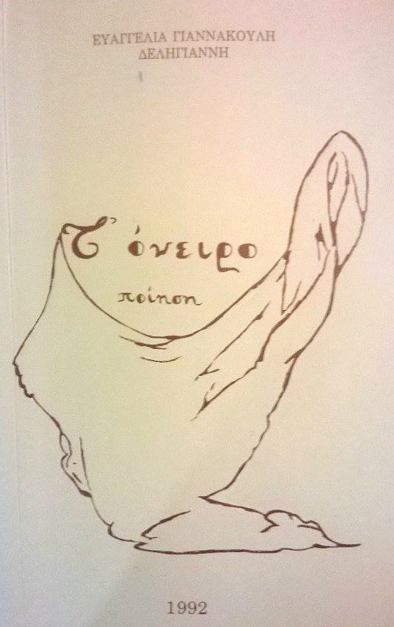
Η δεύτερη ποιητική συλλογή Ανεμώνες εκδόθηκε, αρκετά χρόνια αργότερα, το 2004 και είναι αφιερωμένη στα τρία της παιδιά. Το εξώφυλλο είναι και πάλι δική της έμπνευση υποδηλώνοντας τον σύγχρονο άνθρωπο που προσπαθούν να του κόψουν τα φτερά και να τον «τετραγωνοποιήσουν». Τα θέματα που την προβληματίζουν είναι η αλλοτρίωση και η αποξένωση του ανθρώπου καθώς και, για ακόμη μια φορά, η ανάγκη για αναζήτηση της χαμένης αγάπης, της ελευθερίας, της ειρήνης και του ονείρου. Προτρέπει τον άνθρωπο να ξεχωρίσει, να διατηρήσει τα ιδανικά του και η ίδια στρέφεται στον Θεό για να βρει κουράγιο και καταφύγιο. Η λύτρωση αυτή φαίνεται να επήλθε «μέσα στο δάσος με τις ανεμώνες», όπως αναφέρει σε ένα ποίημά της. Τα ποιήματα και αυτής της συλλογής είναι γραμμένα με ελεύθερο στίχο ενώ παρουσιάζεται, σε κάποια από αυτά, μια επανάληψη ορισμένων στίχων θέλοντας ίσως να δοθεί ιδιαίτερη έμφαση σε αυτούς.

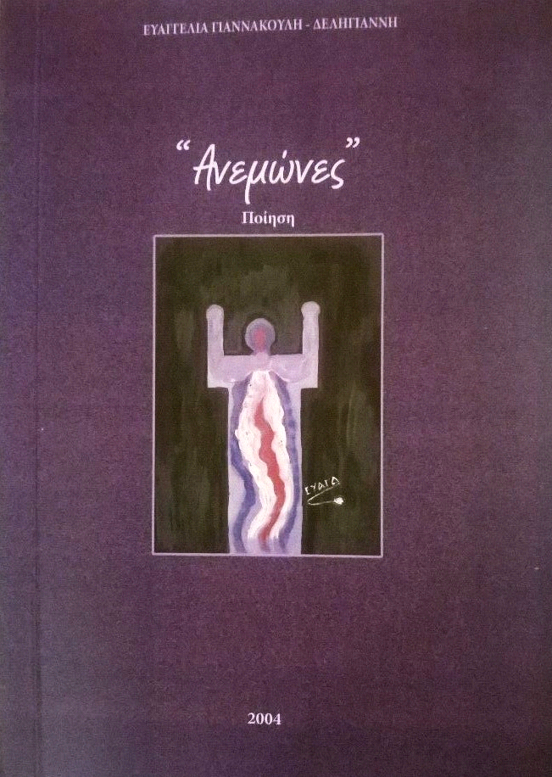
Η τρίτη ποιητική συλλογή που τιτλοφορείται Υάκινθος, εκδόθηκε έναν μόλις χρόνο μετά την προηγούμενη και είναι αφιερωμένη στα παιδιά όλου του κόσμου. Στο εξώφυλλο απεικονίζεται το λευκο άνθος του υάκινθου σύμβολο της αγνότητας στο οποίο οι χρυσες ψυχές των παιδιών τραυματίζονται απο τον πόλεμο και πεθαίνουν. Στα ποιήματα αυτής της συλλογής κυριαρχεί το αντιπολεμικό μήνυμα με αποκορύφωμα τη φράση: «Φτάνει πια ο θάνατος» με την οποία ολοκληρώνει ένα ποίημά της. Διάχυτη είναι επίσης, η συμμετοχή της φύσης και των στοιχείων της (λουλούδια, θάλασσα, βράχοι, δέντρα, ζώα, ήλιος, φεγγάρι) συμμετέχουν στα συναισθήματα της ποιήτριας και είναι συνοδοιπόροι της. Τέλος, και σε αυτή τη συλλογή, δε σταματά να προτρέπει τον άνθρωπο να αντιδρά και αναρωτιέται γιατί ψάχνουμε τόσο πολύ την αγάπη, ενώ εκείνη είναι τόσο κοντά μας.

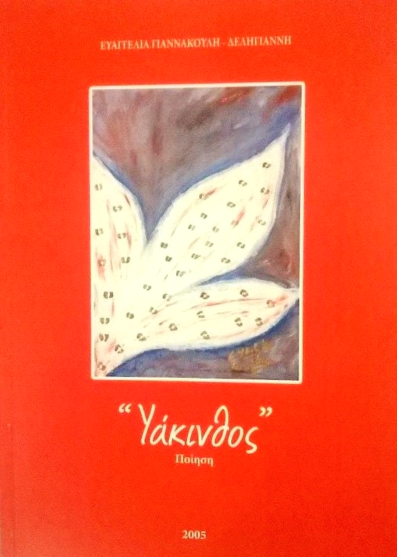

ΣΥΝΕΝΤΕΥΞΗ

Αρχικά, η πρώτη μου επαφή με αυτόν τον τόσο υπέροχο και πληθωρικό άνθρωπο ήταν τηλεφωνική. Η ζεστή φωνή της ήταν απλά μια ελάχιστη ένδειξη της θέρμης της καρδιάς της. Από τη στιγμή που μίλησα με την κ. Ευαγγελία, η ανυπομονησία μου να τη συναντήσω από κοντά ήταν μεγάλη. Η γνωριμία μας έγινε όταν συναντηθήκαμε για να παραλάβω τις τρεις ποιητικές της συλλογές για να τις μελετήσω και επισφραγίστηκε από μια ζεστή χειραψία. Τότε ήταν που κανονίστηκε η ημέρα και η ώρα της συνέντευξής μας. Ο χρόνος…. Σάββατο 10 Δεκεμβρίου. Ο χώρος… το Ναύπλιο και πιο συγκεκριμένα μια ήσυχη γωνιά στην καφετέρεια του ξενοδοχείου Μεγάλη Βρετανία.
Δίπλα από το χριστουγεννιάτικο δέντρο σε μια γλυκιά ατμόσφαιρα και με το άρωμα από τη ζεστή σοκολάτα και το τσάι, άρχισε και η συνέντευξη αυτή. Το συμβόλαιό της έγινε σχεδόν άτυπα και το κλίμα εμπιστοσύνης, οικειότητας και αμοιβαιότητας ήρθε χωρίς καν να το καταλάβουμε. Ένιωθα σαν να μιλούσα με μια παλιά γνώριμη και το μαγνητόφωνο άρχισε να καταγράφει…

-Να σας ευχαριστήσω πάρα πολύ για την όλη βοήθεια. Αρχικά με τα βιβλία που μου δώσατε και με τον χρόνο που μου διαθέσατε και φυσικά που είστε τώρα εδώ μαζί μου. Είχα μια αγωνία μέχρι να δω ποιος είναι ο ποιητής που μου ανατέθηκε και μόλις διάβασα το όνομά σας «Ευαγγελία», δεν ξέρω γιατί, μου απέπνευσε μια θετική αύρα πιθανώς και λόγω της ίδια του της σημειολογίας ως «καλή είδηση».

«Δε χρειάζεται να με ευχαριστείς. Πιστεύω ότι είναι σημαντικό να υπάρχει αλληλοβοήθεια, ιδίως όταν πρόκειται για νέους ανθρώπους, οπότε γιατί να μην βοηθήσω; Η χαρά είναι όλη δική μου».

-Βεβαίως. Αρχίζοντας θα θέλαμε να μας πείτε λίγα λόγια για την Ευαγγελία ως άνθρωπο και ως ποιήτρια. Ποια είναι η μέχρι τώρα διαδρομή σας;

«Γεννήθηκα στον Πειραιά. Πριν ακόμα τελειώσω το σχολείο το Λύκειο, Γυμνάσιο τότε, μου άρεσε το θέατρο, η μουσική και το τραγούδι. Είχα δώσει εξετάσεις και παράλληλα με το σχολείο παρακολουθούσα μαθήματα στη Δραματική Σχολή στον Πειραϊκό Σύνδεσμο την οποία και τέλειωσα. Σαν χαρακτήρας δεν κάνω ποτέ υποχωρήσεις. Πιστεύω στην αξία και στην αξιοπρέπεια. Μετά έφυγα για την Ιταλία όπου σπούδασα δημοσιογραφία στο πανεπιστήμιο. Παράλληλα έχω σπουδάσει και αισθητική. Έχω τελειώσει και μια σχολή ζωγραφικής. Τι άλλο έχω κάνει; (παύση) Έχω κάνει πάρα πολλά σεμινάρια, ούτε που θυμάμαι πόσα. Προσπάθησα πολύ και εργάστηκα σε διάφορες δουλειές. Ασχολήθηκα με την αισθητική, έκανα μαθήματα ιταλικής γλώσσας, δούλεψα σε διάφορες εταιρείες που είχαν επαφή με Ιταλία και τέλος, εργάστηκα στο Εθνικό Θέατρο όπου δύο χρόνια μετά ήρθα στο Νάυπλιο. Μεγάλωσα τα παιδιά μου εδώ, κάνοντας μια ωραία ζωή. Εργάστηκα στην Δ’ Εφορία Αρχαιοτήτων απο όπου και συνταξιοδοτήθηκα. Τώρα ασχολούμαι με πάρα πολλά πράγματα. Ζωγραφίζω, κάνω κατασκευές χωρίς να έχω σκεφτεί τι θα κάνω από πριν. Το ίδιο μου συμβαίνει κι όταν γράφω. Ποτέ δεν έχω σκεφτεί από πριν τι θα γράψω, και ούτε ποτέ διορθώνω αυτά που γράφω. Αν διορθώσω είναι σαν να ακυρώνω τη στιγμή της δημιουργίας. Έχω πάντα δίπλα μου έναν στιλό, ακόμη και με μολύβι ματιών ή κραγιόν. Σηκώνομαι ακόμη και μέσα στη νύχτα και γράφω. Αυτό είναι η δημιουργία».

-Τι είναι η ποίηση για σας; Υπάρχει μια κινητήριος δύναμη που κινεί την πένα σας;

«Η ποίηση είναι η έμπνευση της στιγμής, όπως η ζωγραφική. Αυτή είναι η κινητήριος δύναμη για μένα. Η στιγμή της έμπνευσης, που μπορεί να έρθει σε οποιαδήποτε ψυχολογική κατάσταση κι αν είσαι. Μπορεί να είμαι χαρούμενη, να είμαι στεναχωρημένη. Γι’ αυτό άλλωστε βλέπεις μέσα στα ποιήματά μου τόσα πολλά συναισθήματα».

-Το διέκρινα. Μπορεί να αποπνέουν απόλυτη θλίψη από τη μια, και από την άλλη διάθεση για ανατροπή και αντίδραση.

«Ο άνθρωπος μπορεί να πέσει κάτω αλλά πρέπει να σηκωθεί. Υποχρεούται να το κάνει. Είναι το χρέος στον εαυτό του να το κάνει. Γι’ αυτό κι εμείς πρέπει να πολεμάμε και να μένουμε αγέρωχοι».

-Πότε γράψατε το πρώτο σας ποίημα και ποια ήταν η αφορμή γι’αυτό;

Τα πρώτα ποιήματα που έγραψα ήταν με ομοιοκαταληξία και τα έγραφα με πολλή ευχέρεια. Είχα ένα πολύ μεγάλο τετράδιο, σε αυτό είχα γράψει όλα μου τα ποιήματα καθώς και ένα διήγημα. Το τετράδιο αυτό δυστυχώς χάθηκε. Μετά εγώ συνέχισα να γράφω όσο πήγαινα στο σχολείο. Πολλά ποιήματά μου έχουν σταλεί ως ερωτικές εξομολογήσεις φιλενάδων μου στα αγόρια που ήθελαν (γέλια). Στη δραματική σχολή τα έδειξα στον καθηγητή μου κ. Γεώργιο Μετσώλη, ποιητή και ηθοποιό του Εθνικού. Εκείνος μου είπε ότι γράφω πολύ ωραία και με παρότρυνε να αφήσω τον στίχο μου ελεύθερο και να απαλλαχθώ από την ομοιοκαταληξία. Το έκανα και ένιωσα πραγματικά να έχω απελευθερωθεί.

-Ο τίτλος της πρώτης ποιητικής σας συλλογής είναι Τ’ όνειρο. Πόσο σημαντικά θεωρείτε ότι είναι τα όνειρα στη ζωή του ανθρώπου;

«Αν δεν έχεις όνειρα και αν δεν κάνεις όνειρα είσαι ένα τίποτα. Γιατί τα όνειρα έιμαστε εμείς, μας δίνουν υπόσταση και χρώμα σε έναν ασπρόμαυρό κόσμο. Γι’ αυτό λέω ότι τα όνειρα είναι που μας κάνει να ζούμε και να έχουμε έναν σκοπό. Όνειρα για την ζωή, για το μέλλον για την αγάπη, για την ειρήνη...όνειρα για τον άνθρωπο. Αυτό λέω στα παιδιά μου και σε όλα τα παιδιά. Ας σκεφτούμε, τώρα που η κατάσταση είναι δύσκολη και τα παιδιά που σπουδάζουν έχουν το παράπονο πως ο,τι και αν κάνουν είναι μάταια. Κάντε όνειρα τους λέω, μη μένετε έτσι και πολεμήστε. Κι εμείς πολεμάγαμε κάπως διαφορετικά. Βέβαια η δική μου η εποχή ήταν μια εποχή κάπως πιο εύκολη. Οι νέοι πρέπει να μάχονται για τα όνειρα τους και τα ιδανικά τους. Ιδανικά όπως η αξιοπρέπεια, η δικαιοσύνη και η τιμιότητα».

-Ακριβώς.
«Μα πάνω από όλα ξέρεις τι είναι; Να νιώθεις μέσα σου την ικανοποίηση ότι προσέφερες καάτι καλό και σωστό σήμερα στον κόσμο και να πέφτεις ήρεμος το βράδυ να κοιμάσαι, γιατί η κόλαση και ο παράδεισος είναι η συνείδηση για μένα».

-Κι εγώ το ίδιο πιστεύω…(γέλια)
«Να κοιμάσαι και να βλέπεις ωραία όνειρα και να ξυπνάς την άλλη μέρα και να είσαι χαμογελαστός»
.
-Πώς δόθηκαν οι τίτλοι στις 3 συλλογές σας; Είναι συμβολικοί; Οι δύο τελευταίες έχουν ονόματα λουλουδιών, τι σημαίνουν για σας;

«Η πρώτη συλλογή ονομάζεται Τ’όνειρο, γιατί ήταν το όνειρό μου να βγάλω μια συλλογή με ποιήματά μου και γι’ αυτό το έχω ονομάσει έτσι. Έχω ζωγραφίσει το εξώφυλλο, γιατί ζωγραφίζω… Αυτό εδώ το ύφασμα στο εξώφυλλο είναι το όνειρό μου, που το έβλεπα πάντα να είναι σκεπασμένο και τεντωμένο. Και ξαφνικά όταν ήρθε ο χρόνος και μπόρεσα, και αυτό το μπόρεσα, είναι το θέμα το οικονομικό, καταλαβαίνεις… το είδα να ανοίγει και να φαίνεται. Έγειρε τότε το ύφασμα και άρχισα να βλέπω το φως. Αυτός είναι ο λόγος που έφτιαξα έτσι το εξώφυλλο. Μετά το άλλο βιβλίο μου είναι οι Ανεμώνες. Είναι ένα από τα αγαπημένα μου λουλούδια. Όταν ήμουν φοιτήτρια στην Ιταλία, εκεί που έμενα, ήταν δίπλα μια πλατεία η Piazza Indipendenza. Περνώντας για να πάω στη φοιτητική λέσχη, έβλεπα έναν ανθοπώλη που πουλούσε μωβ και κόκκινες ανεμώνες. Πλήρωνα 800 λίρες τις έπαιρνα και γύρναγα σπίτι. Άναβα ένα κεράκι στο υποτυπώδες γραφείο - τραπέζι και έγραφα τα ποιήματά μου. Δηλαδή οι ανεμώνες είναι κάτι που μου θυμίζει πάρα πολλά πράγματα από τη ζωή μου. Η συλλογή αυτή είναι αφιερωμένη στα παιδιά μου. Στο εξώφυλλο, που το έχω ζωγραφίσει εγώ, φαίνεται ο άνθρωπος που τον έχουν «τετραγωνοποιήσει». Το κεφάλι και τα χέρια του που κοιτούν προς τα πάνω είναι στρογγυλά, για μένα η ζωή συμβολίζεται με το σχήμα του κύκλου. Το υπόλοιπο σώμα το έχουν «τετραγωνοποιήσει», δηλαδή το έχουν αλλοτριώσει. Μέσα του όμως, υπάρχουν ακόμη κάποια χρώματα που είναι τα συναισθήματα. Το κόκκινο είναι το πάθος για τη ζωή, συμβολίζει την ένταση την επανάσταση και την συγκίνηση, το λευκό είναι η καλοσύνη και η διαφάνεια της ανθρώπινης ψυχής και το σκούρο μωβ, χρώμα της ανώτερης πνευματικής εξέλιξης και του οραματισμού. Και το υπόλοιπο εξώφυλλο έχει μωβ απόχρωση αφού είναι ενα πνευματικό χρώμα με αποχρώσεις θλίψης και μελαγχολίας.. Όσο και να μας καλουπώσουν δεν μπορούν να να μας αλλάξουν αυτό που νιώθουμε μέσα μας, γιατί μέσα μας βρίσκεται η φωτιά, η ζεστασιά της ψυχής μας. Το επόμενο είναι ο Υάκινθος που είναι το αγαπημένο μου λουλούδι. Αυτό είναι αφιερωμένο στα παιδιά όλου του κόσμου, γιατί έχω μεγάλη αδυναμία στα παιδιά. Αν παρατηρήσεις στο εξώφυλλο θα δεις ότι έχω φτιάξει το λουλούδι του υάκινθου με μικροσκοπικά χρυσά ποδαράκια, μικροί ηλιοι μέσα στο σκοτάδι. Αυτό συμβολίζει τα παιδιά που η ψυχή τους είναι καθαρή και αγνή. Ο υάκινθος – η ειρήνη -περιβάλλεται από χρώματα μπλε, γκρι, μαύρο, κόκκινο, ανακατεμένα...που είναι ο πόλεμος. Τα παιδιά χάνονται. Αυτοί είναι οι τίτλοι των βιβλίων μου και τα εξώφυλλα που το καθένα έχει τον δικό του συμβολισμό».

-Η πρώτη συλλογή απέχει χρονικά από τις άλλες δύο, ποιο ήταν το κίνητρο να ξαναπιάσετε την πένα;

«Η πρώτη συλλογή ήταν το 1992 και οι άλλες δύο ήρθαν αρκετά χρόνια μετά. Το ζήτημα ήταν το οικονομικό. Σε εκδοτικό οίκο που πήγα τότε δε έδωσαν σημασία, οπότε κι εγώ αποφάσισα να το εκδώσω εδώ στο τυπογραφείο του κ. Χριστόπουλου. Τότε το δούλευε ο πατέρας τους ο κ. Νίκος, ένας εξαίρετος άνθρωπος που με βοήθησε πολύ. Μαζί διαλέξαμε τα καλύτερα ποιήματα, την επιμέλεια, το εξώφυλλο και τη βιβλιοδεσία. Στις άλλες δύο συλλογές, δυστυχώς, εκδόθηκαν λίγα αντίτυπα».

-Τα ποιήματά σας τα γράφατε εξαρχής ενταγμένα σε μια ολότητα ή στην πορεία διαπιστώσατε ότι μπορούν να ενταχθούν σε μια συλλογή;

«Τα ποιήματά μου δεν τα είχα σκεφτεί σαν ολότητα, ήταν αποσπασματικά και απλά έκανα την ένωση. Ο λόγος που υπήρξε ολοκληρωμένη συλλογή ηταν η ψυχοσύνθεση μου εκείνες τις περιόδους».

-Κυρίαρχο θέμα που θα μπορούσε κανείς να διακρίνει στα ποιήματά σας είναι ένα αντιπολεμικό μήνυμα, η αναζήτηση της ειρήνης, της ελευθερίας που το συνοψίζετε στην αναζήτηση της χαμένης αγάπης. Ποιες μορφές παίρνει η αγάπη στο έργο σας και ποια η θέση της στη ζωή σας;

«Η αγάπη είναι διάχυτη στο έργο μου. Η έννοια αυτή είναι το παν για μένα. Δεν είναι μόνο η ερωτική αγάπη, η αγάπη προς τη μάνα, προς την ειρήνη…όχι…είναι η αγάπη παντού, είναι η καθολική, η οικουμενική έννοια της αγάπης. Είναι η αγάπη για τα πάντα. Άμα δεν έχεις αγάπη μέσα σου, είσαι άδειος τελείως. Μέσα στο έργο μου είναι και ερωτική και για τον συνάνθρωπο, τα παιδιά και την ειρήνη. Πιστεύω ότι ο άνθρωπος που έχει αγάπη μέσα του και τη δίνει, θα λάβει αγάπη. Θα έρθει η στιγμή που αυτό που έδωσε, θα το λάβει. Η αγάπη είναι αυτή που πολλαπλασιάζεται μόνο όταν διαιρείται. Μπορεί να είναι και στο τέλος της ζωής του».

-Ευδιάκριτη είναι στο έργο σας η παρουσία του Αργολικού τοπίου με αναφορές στο κάστρο του Παλαμηδίου και στον Αργολικό κόλπο. Πώς έχει επηρεάσει ο συγκεκριμένος τόπος το έργο σας;

«Βεβαίως και με έχει επηρεάσει πάρα πολύ κατά τη συγγραφή των ποιημάτων μου το τοπίο της Αργολίδας και ιδιαιτέρως η ίδια η πόλη του Ναυπλίου στην οποία διαμένω. Ο χώρος καθώς και η ιστορία του είναι πηγή έμπνευσης για μένα».

-Σε αρκετά ποιήματά σας κάνατε αναφορά στον Κύριο, στον Θεό, τον μεγάλο ζωγράφο, όπως χαρακτηριστικά αναφέρετε σε ένα ποίημα. Ποια τα πιστεύω σας γύρω από αυτήν την τόσο μεγάλη έννοια;

«Πιστεύω πολύ στον Θεό. Θα πάω στην εκκλησία όταν δεν υπάρχει κανένας μέσα, γιατί μόνο τότε μπορώ να νιώσω κατανυξη και να προσευχηθώ, και να ενωθώ με τον Θεό. Ή αν θέλω να πάω, θα πάω σε ένα ξωκκλήσι να είναι τρία με πέντε άτομα που να μη μιλάνε και να νιώσουμε ωραία. Πιστεύω πολύ. Ό,τι κι αν έχω ζητήσει μου το έχει χαρίσει. Μου έχει χαρίσει μια όμορφη οικογένεια…(παύση, συγκίνηση, γέλια, αμηχανία). Για μένα η οικογένεια είναι το παν.. Μέχρι στιγμής μας έχει χαρίσει υγεία και μου έχει δώσει 3 υπέροχα παιδιά. (έντονη συγκίνηση)».

-Είναι αυτό που συζητούσαμε νωρίτερα…δώσατε αγάπη άρα και την παίρνετε πίσω… Τώρα θα σας πάω στη 2η συλλογή σας. Διακρίνεται από τη χρήση ρημάτων σε α’ ενικό πρόσωπο, «είδα, συνάντησα, κούρνιασα, έγραψα, σμιλεύω, αγωνίζομαι…» μοιάζει να είναι στραμμένη στο εσωτερικό εγώ, τι υποδηλώνει αυτό;

«Η ποίηση είναι η έκφραση των αναζητήσεων και της ψυχής του ποιητή. (Και ξεκινά με την υπέροχη ζεστή φωνή της να απαγγέλει το 1^{ο} ποίημα από τη συλλογή Ανεμώνες».)

Σ’ακούω
Σε βλέπω
μα δεν σε καταλαβαίνω πια.
Άλλαξες
έφυγες απο τον κύκο της ζωής,
τον έκανες τετράγωνο
και ζείς δεν μια γωνιά του.
Σήκωσε το βλέμμα,
δες τον ήλιο και πάρε ζωή.
Επαναστάτησε...

Αυτό είναι ένα ποίημα γραμμένο ειδικά για τους νέους, που τους έχουν βάλει σε μια γωνιά με ένα κομπιούτερ και δεν τα αφήνουν να κάνουν όνειρα. «Και ζεις σε μια γωνιά του…» απομονωμένος. Δεν κοιτά πλέον ο ένας τον άλλον, δεν πιάνει ο ένας τα χέρια του άλλου. Κοίταξε στα μάτια τον άλλον, εκεί θα δεις τον άνθρωπο, την ψυχή του, την καρδιά του. «δες τον ήλιο και πάρε ζωή…». Σπάνια βλέπω δύο νέους να είναι έξω και να περπατούν αγκαλιασμένοι και να γελάνε. Μια μέρα, όταν είχα βγάλει τα ποιήματά μου αυτά, περνούσα από την πλατεία και είδα δυο νέα παιδιά να γελούν και να κυνηγιούνται. Ήταν μια πολύ ωραία εικόνα. Τους ζήτησα, λοιπόν, να μου επιτρέψουν να τους φωτογραφίσω. Τους είπα μακάρι να περάσουν τα χρόνια και να είστε μαζί, αλλά ακόμη κι αν δεν είστε να έχετε αυτή τη φωτογραφία γιατί είναι από τις πιο όμορφες στιγμές της ζωής σας. Μου έδωσαν μεγάλη χαρά, γιατί αυτή η επαφή έχει εκλείψει».

-Γι’ αυτό αναφέρετε και σε ένα ποίημά σας «Μη λησμονάς άνθρωπε τα χρόνια που ήσουν παιδί…» έχω να προσθέσω.

«Ναι έχουν χαθεί τα στοιχεία της παιδικότητας στον άνθρωπο, η επικοινωνία, ο αυθορμητισμός, το γέλιο,το παιχνίδι... «

-Έτσι είναι. Διακρίναμε στα ποιήματά σας μια διάθεση προτροπής στον άνθρωπο. Τι θα τον συμβουλεύατε ή τι θα μπορούσε να προσφέρει η ποίηση και γενικότερα η λογοτεχνία σε αυτή τη δύσκολη κοινωνικοοικονομική και ηθική κρίση που διανύουμε;

«Η συμβουλή μου προς όλους είναι να έχουν όνειρα και ιδανικά. Χωρίς αυτά τα δύο ζωή δεν υπάρχει, να πολεμήσουν γι’ αυτά. Γιατί κάποια χρόνια τώρα προσπαθούν να τα καταστρέψουν όλα αυτά. Να μην το βάζουν κάτω. Να μη σκύβουν το κεφάλι σε κανέναν, να το κρατούν ψηλά και να επαναστατούν».

-Οπότε θεωρείτε ότι η σημερινή κοινωνικοοικονομική κρίση είναι συν τοις άλλοις και αποτέλεσμα της απουσίας της ποίησης και της λογοτεχνίας από τη συνείδηση των Ελλήνων;

«Την ποίηση εδώ στην Ελλάδα την έχουν περιθωριοποιημένη. Κάποτε μου είπαν: «Ποίηση γράφετε; Καλά αφήστε την εδώ και θα δούμε…». Στην ποίηση δίνουν ένα «θα δούμε» απο αυτό και μόνο χωρίς να ερωτηθείς κάτι σχετικά με το τί υπάρχει μέσα στην ποιητική συλλογή, ποιά είναι η θεματολογία της, φαίνεται ο παραμερισμός της. Η ποίηση είναι σπουδαία. Μέσα σε λίγες γραμμές δίνεις πολλά συμπυκνωμένα και αποκρυσταλλωμένα νοήματα».

-Γράψατε ένα ποίημα για τον Οδυσσέα Ελύτη, γιατί επιλέξατε αυτόν τον ποιητή;

«Δεν τον ξεχώρισα. Ήταν απλά τότε που πέθανε και το έβλεπα στις ειδήσεις και αυθόρμητα μου βγήκε και άρχισα και έγραφα. Έτσι, στα ξαφνικά. Κατευθείαν μπορεί να μου έρθει κάτι και να βγάλω ένα μολύβι και να γράφω. Και με κραγιόν έχω γράψει…κάτσε να σου βρω ποιο ήταν το ποίημα…(ξεφύλλισμα). Δε θα το πιστέψεις…(γέλια). Είναι ένα ποίημα σελ. 21 που το έχω γράψει στη Μονεμβασιά».

Χάθηκα σαν εκείνο το γλυκό
χάραμα στη Μονεμβασιά,
που καθισμένη στο χοντροντούβαρο
του παραθυριού σ’είδα ν’άρχεσαι
με τον ήλιο αντάμα.
Χάθηκα όπως είχα χαθεί στην
αγκαλιά σου, στα μικρά σοκάκια της
με τα πέτρινα
λουλουδιασμένα σπίτια.
Χάθηκα σαν εκείνο το γλυκό
σούρουπο, στη Μονεμβασιά.
Καθισμένη πλάι σου
σ’εκείνο το παραθύρι
π’αγνάντευε στη θάλασσα.

Ήμουν σε ένα πέτρινο ξενοδοχείο με τον άντρα μου και τα δυο μου παιδιά. Είχαν κοιμηθεί κι εμείς αγναντεύαμε τη θάλασσα από το παράθυρο και ξαφνικά νιώθω ότι θέλω να γράψω και δεν είχα στυλό και παίρνω το κραγιόν και γράφω…Έτσι στη στιγμή. Το ίδιο συνέβη και με το ποίημά μου που είναι γραμμένο για το τσουνάμι. Καθόμουν στην τηλεόραση «κι άρχισαν τα δάκρυά μου να φτειάχνουν κολιέ στο λαιμό που μ’ έσφιγγε...». Χάθηκαν τόσες ψυχές. Δεν μπορώ να σου περιγράψω τι κλάμα έκανα. Με καίγανε τα δάκρυά μου. Εκείνη την ώρα αυθόρμητα σηκώθηκα και θύμιασα. Είναι κάποιες κινήσεις μου που όταν τις γράφω τις έχω βιώσει κιόλας. Στον Υάκινθο πρέπει να είναι…(σιωπή…αναζήτηση)». Σελίδα 26

Εκείνο το λυπημένο πρωινό,
Πόσος πόνος.........
Φώναξα, θύμιασα, προσευχήθηκα.
Κι άρχισαν τα δάκρυα μου
να φτειάχνουν κολλιέ στο λαιμό
που μ’εσφιγγε.
Πέτρωσε η φωνή,
πέτρωσε μαζί και το βλέμμα..........

-Ποια είναι η αγαπημένη σας συλλογή; Θα μπορούσατε να ξεχωρίσετε κάποιο ποίημά σας από τα υπόλοιπα;

«Καμία! Δεν μπορείς να ξεχωρίσεις γιατί είναι σαν τα παιδιά σου. Κάθε ένα έχει τη δικιά του οντότητα, τη δική του αγάπη. Όπως τα παιδιά μου την κόρη μου τη μεγάλη τη λέω αστέρι μου, τον γιο μου πασά μου και τη μικρή υάκινθο. Έτσι και τα ποιήματά μου όλα είναι ξεχωριστά για μένα και ειδικά λόγω του ότι πραγματεύονται διάφορα θέματα».

-Ποια θεωρείτε ότι είναι η επίδραση που έχει ασκήσει το έργο σας στην τοπική κοινωνία;

«Κατά τη γνώμη μου κάθε λογοτεχνικό δημιούργημα αποτελεί μια θετική συνεισφορά στην τοπική αλλά και στην ευρύτερη κοινωνία, ανοίγοντας τους πνευματικούς ορίζοντες των ανθρώπων που έρχονται σε επαφή με αυτό».

-Ποια είναι η αλληλεπίδρασή σας με τους άλλους ποιητές της Αργολίδας;

«Η γνωριμία μου με τους ποιητές της Αργολίδας έγινε την παγκόσμια ημέρα της ποίησης τον Μάρτιο και στη συνέχεια στο πρώτο πανελλήνιο συμπόσιο που διοργανώθηκε απο το τμήμα θεατρικών σπουδών του Πανεπιστημίου του Ναυπλίου».

-Ετοιμάζετε κάτι αυτόν τον καιρό; Ποια είναι τα ποιητικά σας σχέδια;

«Έχω τόσα ποιήματα που θα μπορούσα να εκδώσω άλλα τρία βιβλία, δεν υπάρχουν όμως τα χρήματα οπότε… «(παύση)

-«Στο δάσος με τις ανεμώνες…», γράφετε, «βρήκα αυτό που είχα χάσει… εμένα». Τι μπορεί να βρει ο σύγχρονος άνθρωπος στο δάσος με τις ανεμώνες;

«Τον εαυτό του και τότε θα αλλάξει ο κόσμος. Ο καθένας πρέπει να μπαίνει σε ένα δάσος που για μένα είναι ένας χώρος απομόνωσης, αναστοχασμού και να σκεφτεί τον εαυτό του. Μπαίνοντας εκεί να διακρίνει τι καλό έχει, τι κακό και τι πρέπει να αλλάξει. Σαν να είναι ένας χώρος απολογισμού, στοχασμού του ίδιου του του εαυτού. Είναι ο ίδιος μας ο εαυτός».

-Αυτά ήθελα να σας ρωτήσω. Σας ευχαριστώ και πάλι θερμά. Σας εύχομαι να είστε γερή, δημιουργική και ευτυχισμένη.

«Ευχαριστώ πολύ! Ό,τι χρειαστείς μη διστάσεις να επικοινωνήσεις μαζί μου! Στη διάθεσή σου ανά πάσα στιγμή!»

ΑΝΑΣΤΟΧΑΣΜΟΣ

Μέσα σε λίγες σελίδες είναι αδύνατο να χωρέσουν κάποιοι άνθρωποι. Ένας από αυτούς είναι και η κ. Ευαγγελία Γιαννακούλη – Δεληγιάννη. Ένας άνθρωπος με τεράστιο ψυχικό πλούτο, με αυθορμητισμό και αγάπη που τη μοιράζει απλόχερα. Στα ποιήματά της αυτή η έννοια είναι η κεντρομόλος δύναμη. Πραγματεύεται διάφορα ζητήματα από επίκαιρα, όπως το τσουνάμι ή ο θάνατος του Οδυσσέα Ελύτη έως προσωπικές της αναζητήσεις. Είναι μια ποίηση που ξεκινά από το εσωτερικό εγώ και σκύβει στοργικά στην κοινωνία και στα σύγχρονα προβλήματα. Το αίσθημα προτροπής και συμβουλής στον σύγχρονο άνθρωπο είναι διάχυτο. Η διάθεσή της κυμαίνεται και είναι ευμετάβλητη. Μελαγχολία, θλίψη, κούραση, απόγνωση αλλά και εγκαρτέρηση, προσμονή, πάλη, αντίσταση, αντίδραση, αγώνας, αισιοδοξία. Η φύση είναι ζωντανή και υπάρχουσα στα ποιήματά της τόσο με συγκεκριμένα τοπία όπως το Παλαμήδι όσο και με αφηρημένες έννοιες δάσος, θάλασσα, άνεμος. Ο Θεός έρχεται ως καταφύγιο για κείνη και η προσευχή ως βάλσαμο για την ψυχή της. Ένα αντιπολεμικό μήνυμα ηχεί δυνατά σε κάθε ανάγνωση των ποιημάτων της. Μας προστάζει να βρούμε την ξεχασμένη και ταπεινωμένη αγάπη που κρύβει ο καθένας μέσα του. Να μην αφήσουμε να μας αλλοτριώσουν, να μας τετραγωνοποιήσουν αλλά να ξεχωρίσουμε από τους άλλους κοιτώντας ψηλά γιατί μόνο τότε θα μας αξίζει ο τίτλος άνθρωπος (άνω θρώσκω = κοιτώ ψηλά). Το μέρος της ενδοσκόπησης και της εύρεσης της αγάπης που κρύβεται μέσα μας είναι το δάσος με τις ανεμώνες που η ίδια η ποιήτρια μας το τονίζει με τη συχνή επανάληψη του στίχου. Ας το ακολουθήσουμε όλοι λοιπόν και ίσως ο κόσμος να γίνει καλύτερος.
Ευχαριστώ θερμά την καθηγήτριά μου κ. Άλκηστις Κοντογιάννη και τη βοηθό της Βαλεντίνα Μιχαήλ για όλη τη βοήθεια και την υποστήριξη για την εκπόνηση αυτής της εργασίας. Πρωτίστως όμως, ευχαριστώ την αγαπητή κ. Ευαγγελία Γιαννακούλη – Δεληγιάννη για τις ώρες, τη διάθεση, την στήριξη, την αγαπή που μου χάρισε! Και τη δυνατότητα να γνωρίσω κι εγώ λίγο από τον εαυτό της μέσα από την ποίησή της αλλά και εκτός αυτής.

ΠΑΡΑΡΤΗΜΑ

Έρχονται ώρες που κουρνιασμένο πουλί
με σπασμένα τα φτερά χώνομαι στη
φωλιά μου,
κι αντικρίζω την ασχήμια έξω απ’ αυτή.
Πονώ όμως προσπαθώ να γιατρευτώ
Για να ξαναπετάξω,
Ξεχνώντας τις πίκρες
και ξαναξεκινώντας το ταξίδι μου.
Ένα λεύτερο πουλί είμαι κι εγώ
γεμάτο δράση και κουράγιο.
Σταματώ απ’ τις λαβωματιές,
όμως ξαναξεκινώ
με καινούργια φτερά…
Τα φτερά των ονείρων μου.

Σμίλεψα στον κορμό του δέντρου τις λέξεις
όνειρα – ιδανικά.
Γιατί θέλω να μείνουν χαραγμένες
και να τις αντικρύσουν οι καινούριες γενιές,
καθώς θα κάθονται κάτω από τον ίσκιο του.
Φοβάμε μη ξεχαστούν.
Ας υπάρχουν εκεί στον κορμό του αφού δε θα υπάρχουν πια
γραμμένες σε κανένα λεξικό.

Κοίτα
τ’ ανθισμένο αγριολούλουδο,
την πέτρα που κυλά,
το πουλί που πετά και νοιώσε
πόσο κοντά μας είναι η αγάπη.
Γιατί άραγε την ψάχνουμε στην αμμουδιά,
κρατώντας στα χέρια τ’ αναμμένο κερί της Ανάστασης;

